<위험 관리 계획서>
1. 위험 정의
해당 문서에서의 위험이란 프로젝트 진행 중 발생할 수 있는, 또는 발생했거나 진행중인 문제로, 기술 / 프로젝트관리 2가지 범주로 분류한다..

2. 전략
전기 : 위험분석 수행, 대응계획, 위험관리 책임자 임명.
중기 : 계획 실행, 위험 감시, 위험 보고서 작성.
후기 : 세부 결산서 작성 및 회고.

<전기 - 개발 이전 작업>
1단계 : 첫 번째 단계로 브레인스토밍을 진행하여, 프로젝트 구성원, 진행할 프로젝트의 특성을 분석 및 정리.

2단계 : 구성원 현재 상태와 요구되는 상태를 비교하여 부족한 부분이 초래할 위험과 프로젝트의 특성에서 발생되는 위험을 예측한다.

3단계 : 예측한 위험을 처리할 방법을 구체화 하는 단계. 위험 기록부를 작성한다. 내용은 위험코드, 정의, 위험도, 원인, 담당자, 처리 방법이 있다. 처리 방법은 예방, 해결, 무시로 분류된다.
예방 : 문제를 미리 파악하여 사전차단.
해결 : 예방되지 못한 문제가 발생했을 때 이를 해결.
무시 : 해결방법 비용이 위험이 초래하는 비용보다 클 때 적용.

<중기 - 개발 중 작업>
4단계 : 위험이 발생했을 시 처리하고 위험 작업 일지를 작성한다.(개인)

5단계 : 매주 금요일 위험보고서를 작성한다. 예측하지 못한 위험의 경우 회의를 거쳐 위험 관리자가 기록부를 갱신한다.(팀)

6단계 : 중간 위험 분석을 진행하여 위험기록부의 발생 횟수를 확인하고, 0회인 경우 발생가능성을 다시 평가하여 존폐를 결정한다. 또 위험을 다시 예측해본다.

< 후기 – 개발 후 회고 단계 >
7단계 : 위험기록부를 보고 결산서의 예방 평가 부분을 작성한다.

8 단계 : 위험보고서를 보고 결산서의 해결 평가 부분을 작성한다.

9단계 : 위험 해결 평가 후 개인별로 분리하여 위험관리 누적 점수 그래프 작성한다.

10단계 : 최종적으로 가장 잘된 작업물과 가장 못한 작업물을 선정한다.

3. 주기
일 자 | 세부 내용
1월 18일 | 위험 관리 계획 수립
 | 위험 기록부 양식 작성
 | 위험 작업 일지 양식 작성
1월 19일 | 위험 보고서 양식 작성
 | 위험 결산서 양식 작성
 | 위험 기록부 작성
1월 27일 | 위험 보고서 작성
2월 3일 | 중간 결산서 작성
2월 10일 | 위험 보고서 작성
2월 17일 | 위험 보고서 작성
2월 19일 | 최종 결산서 작성

4. 상태 정리
팀원의 현재 상태 | 진행할 프로젝트 요구사항
1. 각자 자기의 핵심 기술 스택에 대해서 심도있는 공부가 부족하다.  2. 대규모 협업 프로젝트 경험이 없다.  3. 계획 설계가 없는 기능 구현을 반복해왔다.  4. 빡빡한 일정으로 인해 중도 탈락자가 발생 할 수 있다.  5. 사전에 확실한 규칙이 없어 불필요한 시간 소요가 발생, 개인 일정위주로 팀일정이 편성됨. | 1. 각자 자기의 핵심 기술 스택에 대해서 심도있는 공부가 부족하다.  2. 다수의 서버가 서로 상호적으로 연결된 구조로써 협력이 필요하다.  3. 큰 규모의 프로젝트로 체계적인 아키텍쳐 설계가 필요하고, 구현할 기능에 대한 확실한 정의가 필요하다.  4. 각자가 구현해야할 기능이 모두 완성되야 온전한 게임이 완성된다.  5. 체계적인 일정이 필요하다.
위로부터 도출되는 위험
1. 기술 지식이 부족하다.
2. 대규모 협업이 처음이다.
3. 계획성 없는 기능 구현만 경험해 보았다.
4. 중도 탈락의 위험성.
5. 확실하지 않은 일정 계획으로 인한 시간낭비.

T : Tech - 기술적 능력에서 발생하는 결함
P : Project - 프로젝트 관리에서 발생하는 결함

4. 범주
범주 판단 기준
범주를 확장함으로 더 헷갈리지는 않는가?
범주를 확장할 경우 각 범주에 겹치는 위험이 발생하지 않는가?
범주를 확장했을 경우 관리를 잘 할 수 있는가?(효과가 있는가, 불필요한 작업은 아닌가)

<범주 내역>
기술적 : T_
- 서버
  - 인증 서버
  - 로비 서버
  - 채팅 서버
  - 매칭 서버
  - 게임 서버
- 클라이언트
  - 인 게임
  - 로비 기능
- 통신
  - 서버 와 서버간 연결
  - 클라이언트 와 서버 연결
- 데이터베이스
  - 유저 DB
  - Cache

프로젝트관리적 : P_
- 계획(자원, 시간, 커뮤니케이션)
  - 위험 관리 문서
  - 노션 문서
  - 서로의 의견이 달라 다투는 경우
  - 팀을 영구적으로 이탈해야하는경우
  - 사전에 계획한 일정에 참가하지 못하는경우
  - 비대면의 한계로 작업량을 속이는 경우
  - 작업 효율이 떨어지는 그라운드룰
  - 잘못된 일정 계획
  - 대면 장소가 마땅한 곳이 없음
- 실행(역할, 계획차질)
  - GIT - merge 과정에서의 충돌
  - GIT - 버전관리 실패
  - GIT - Commit 메시지 이해 불가
  - 코드 이해 불가 -주석이 부족해서
  - 코드 이해 불가 - 코드 컨벤션을 지키지 않아서
  - 코드 이해 불가 - 개발 언어에 대한 이해도가 부족해서
  - 일정관리 실패(기술 습득 시간 - 개발 시간 분배 실패)
  - 잘못된 역할 배분
  - 잘못된 아키텍처 설계
- 모니터링(목표 진행도, 평가)
  - 사전에 설정한 목표에서 방향성이 바뀐 경우

5. 평가 기준 (아래 표 참고해서 표 방식으로 작성)

등급 | 빈도 | 시간 | 영향 인원

위험등급 : 빈도, 시간, 영향도를 종합한 수치로 최종 위험 등급 설정
발생빈도 : 얼마나 자주 발생할 것같은지(1,3,5이상 | 횟수)
해결시간 : 해결하는데 얼마나 걸리는지 (시간 1 / 일간 3 / 주간 5)
영향 인원: 다른 팀원들의 작업 일정에도 영향을 미치는지.(1,2,3,4,5 | 명수)

6. 기타

정의 : 위험 기록부
위험 식별에 산출물로써 위험 분석을 수행하고, 위험 대응 계획 및 실행을 위해 작성된다. 위험분석 수행, 대응계획, 위험관리 책임자 임명, 계획 실행.

정의 : 위험 작업 일지

정의 : 위험 보고서
위험관리 계획에 명시된 요건에 따라 위험에 대한 요약 정보와 위험 관리 활동의 성과를 설명한다. 위험 분석을 수행하고 대응 계획, 실행 위험 감시의 수행 결과를 설명하는 문서이다.

정의 : 위험 결산서

<위험 기록부 양식>

위험 코드 :
위험 정의 :
위험도 :
등급 | 예측 빈도 | 시간 | 영향 인원

위험원인:

예상 담당자 :
담당자 |  | 발생 횟수

해결방안 :
종류 | 내용
예방
해결
무시

< 위험 관리 일지 >
작성일자 : 23 / 00 / 00
확인자 | 설민우 | 발생 일자 | 23.1.19
위험코드 | P-1 | 위험도 | 상급
발생 위치 |  | 해결 여부
발생 이유
해결 방법

추가작업 계획

<위험 보고서>
작성일자 : 23 / 00 / 00
주간 작업 일지 종합
위험 코드 | 위험 정의 | 날짜 | 해결여부 | 담당자
EX)O - | 일정 파토 | 23/01/18 | O | 정휘찬

팀 단위 문제 해결 평가
문제 코드 |  | 담당자 |  | 해결 여부
팀원명 | 김성신 | 서민지 | 신지훈 | 설민우 | 정휘찬
문제 해결 확인 | O / X | O / X | O / X | O / X | O / X
최종 해결 여부 | O / X
어떤 해결 방법을 취했는가
왜 그런 방법을 취했는가
다른 방법은 없었는가
해당 문제에 대한 최종 해결책 결정

< 위험 결산서 >
작성일자 : 23 / 00 / 00

위험 예방 평가
위험 코드 | 빈도수 | 평가
 | 0 | - 왜 예방에 성공했는가?  - 잘못 예측했는가?
 | 2 | - 왜 예방에 실패했는가?  - 문제 해결이 성공정이었는가?  - 왜 해결에 실패했는가?

평 가 기 준
시간 | 해 결 함 | 해결못함
짧은시간 - - - 긴시간 | 5 4 3 2 1 | -5 -4 -3 -2 -1
위험도 | 해 결 함 | 해결못함
높음 - - - 낮음 | 5 4 3 2 1 | -5 -4 -3 -2 -1
소통 | 해 결 함 | 해결못함
잘함 - - - 못함 | 5 4 3 2 1 | -1 -2 -3 -4 -5

문제 해결 평가
위험 코드 | 날짜 | 해결  여부 | 담당자 | 평 가 내 역
 |  |  |  | 점 수 | 시 간 | 위험도 | 소 통

위험관리 누적 점수 그래프
서  민  지 | 기술 | 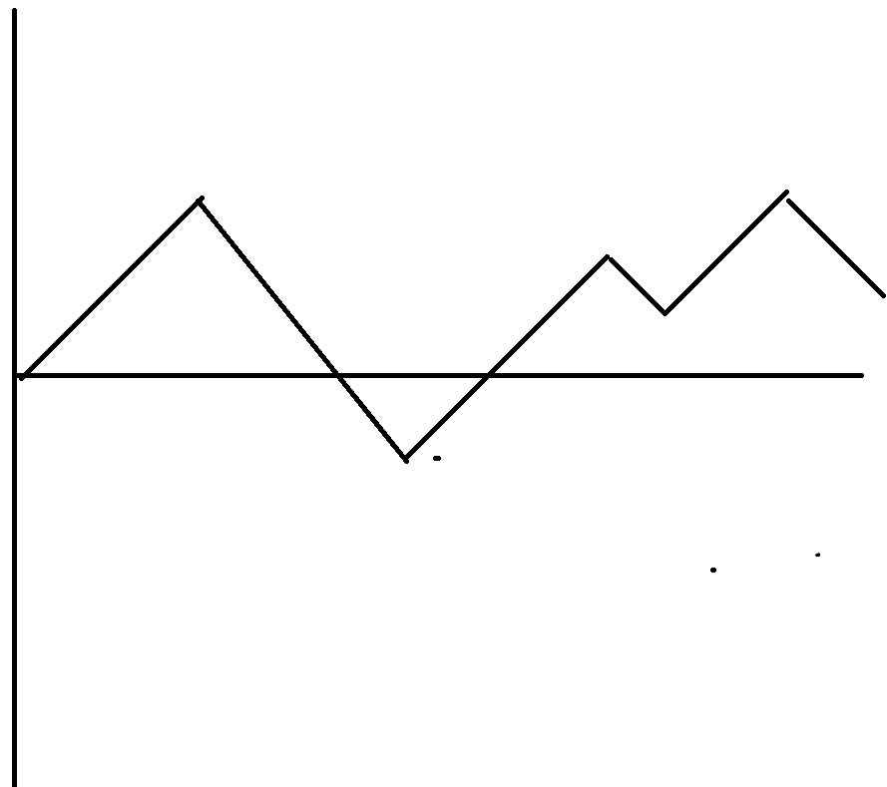
 | 프로젝트  관리 | 

가장 잘된 위험 관리
순위 | 위험 코드 | 담당자
1위
배울점
모두의 한마디
김성신
서민지
신지훈
설민우
정휘찬
순위 | 위험 코드 | 담당자
1위
배울점
모두의 한마디
김성신
서민지
신지훈
설민우
정휘찬
순위 | 위험 코드 | 담당자
3위
배울점
모두의 한마디
김성신
서민지
신지훈
설민우
정휘찬

가장 잘못된 위험 관리
순위 | 위험 코드 | 담당자
1위
고쳐야 할 점
모두의 한마디
김성신
서민지
신지훈
설민우
정휘찬
순위 | 위험 코드 | 담당자
2위
고쳐야 할 점
모두의 한마디
김성신
서민지
신지훈
설민우
정휘찬
순위 | 위험 코드 | 담당자
3위
고쳐야 할 점
모두의 한마디
김성신
서민지
신지훈
설민우
정휘찬

